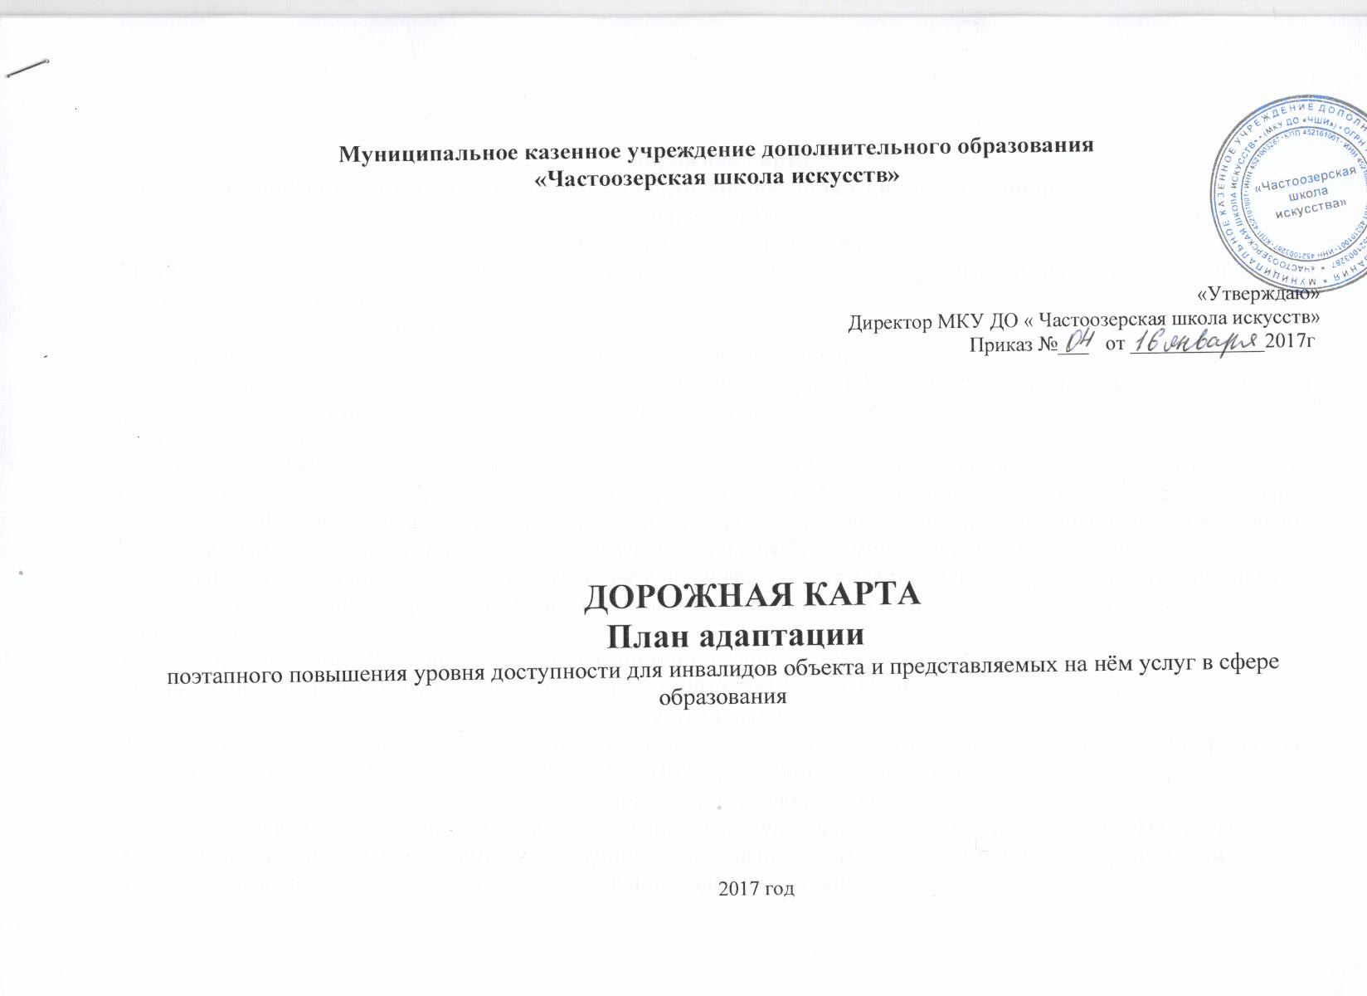

Муниципальное казенное учреждение дополнительного образования
«Частоозерская школа искусств»

«Утверждаю» Директор МКУ ДО « Частоозерская школа искусств»
Приказ №___ от _____________2017г

ДОРОЖНАЯ КАРТА
План адаптации
поэтапного повышения уровня доступности для инвалидов объекта и представляемых на нём услуг в сфере образования

2017 год

Дорожная карта
поэтапного повышения уровня доступности для инвалидов объекта и представляемых на нём услуг в сфере образования
1. Пояснительная записка
Муниципальное казенное учреждение дополнительного образования «Частоозерская школа искусств» расположен в с. Частоозерье, ул. Октябрьская 132
Год основания учебного заведения -2012.
Учреждение является муниципальной образовательной организацией
дополнительного образования, находящейся в ведении Администрации Частоозерского района, и осуществляющей реализацию дополнительных общеобразовательных программ.
Учреждение действует на основании Устава.
Учреждение в своей деятельности руководствуется Конституцией Российской Федерации, федеральным законом РФ «Об образовании в Российской Федерации » от 29.12.2012 года № 273-ФЗ, приказом Минобразования и науки №1008 от 29.08.2013г. «Порядок организации и осуществления образовательной деятельности по дополнительным общеобразовательным программам», другими законодательными актами Российской Федерации.
Организационно - правовое обеспечение образовательной деятельности учреждения соответствует требованиям предусмотренным нормативно - правовыми документами и лицензией на право ведения образовательной деятельности.
Учреждение является юридическим лицом на основании Свидетельства о государственной регистрации юридического лица ОГРН 1114512000570 (серия 45 №001322618 от 09.11.2011 г.)
2. Лицензия
Лицензия на право ведения образовательной деятельности выдана Главным управлением образования Курганской области от 25 декабря 2015 г., серия 45Л01 № 0000448, срок действия: бессрочно.
3. Условия доступности услуг
Территория, прилегающая к зданию учреждения условно доступна для всех категорий инвалидов. Вход не оборудован доступными элементами информации об учреждении. Тактильной информации перед входом (предупреждающая) нет. Нет оборудованной для инвалидов автостоянки.
Вход в здание условно доступен для всех категорий инвалидов.
Не имеется контрастной окраски первой и последней ступеней. Стеклянные двери не обозначены с помощью контрастных маркеров: желтых кругов.
Установлены плавные доводчики.
На входной площадке не оборудована кнопка вызова персонала учреждения.
В условной доступности пути движения по зданию для всех инвалидов. Для инвалидов по зрению нет направляющих поручней. Имеется комплексная информация о путях и направлении движения со схемой расположения и функциональным назначением помещений. Отсутствует дублирование информации тактильными средствами.
Зоны целевого назначения, в данном случае это помещения для групповых занятий, актовый зал находятся в условной доступности для всех категорий инвалидов (при необходимости будет организована ситуационная помощь). В актовом зале нет пандуса для выхода на сцену, не выделены специальные места для инвалидов на креслах-колясках инвалидов, с нарушением зрения и слуха. Для инвалидов с нарушением зрения на всех зонах отсутствует направляющие поручни.
Вход в санитарно-гигиенические помещения не соответствует размеру. Нет стационарных, откидных, опорных поручней, нет крючков, держателей для костылей.

Для обеспечения доступности на объекте для всех категорий инвалидов нужно:

Для инвалидов, передвигающихся на креслах-колясках, вход в здание необходимо оборудовать кнопку вызова персонала для оказания ситуационной помощи. В актовом зале необходимо выделить специальные места. В санитарно- гигиенических помещениях расширить двери до 90 см.Оборудовать коридор и другие кабинеты опорными поручнями.

Для инвалидов с нарушением зрения требуется комплексное развитие системы информации на объекте с использованием контрастных цветов и тактильных направляющих на всех путях движения, в том числе на прилегающей территории.

Для инвалидов с нарушениями слуха, необходимо оборудовать помещение речевыми средствами информации. Установить на объекте звуковой маяк.
Оснастить визуальными указателями, пиктограммами, необходимой текстовой информацией.

Для всех категории инвалидов провести ремонтные работы и обустройство всех функциональных зон объекта в соответствии с нормативными требованиями.

ДОРОЖНАЯ КАРТА
(ПЛАН АДАПТАЦИИ НА 2020 ГОД.)
по повышению значений доступности для инвалидов объектов и услуг в сфере дополнительного образования
МКУ ДО «Частоозерская школа искусств»
п/п | Наименование  мероприятия | Содержание работ |  |  | Ожидаемый результат  (по СОСТОЯНИЮ  доступности) |  |  | Срок  реализации |  | Объем  финансирования |  | Ответственные  исполнители,
Раздел I. Совершенствование нормативной правовой базы
1. | Внесение в  локальные акты  разделов по  работе с инвалидами  и лицами с ОВ3 | Правила приема обучающихся:  Положение о промежуточной  аттестации  Положение об организации  учебного процесса |  |  | Внесены изменения в  локальные акты  Информация  размешена на сайте и  стендах учреждения |  |  | август - сентябрь 2020  По мере  поступления  актуальных  материалов |  |  |  | Директор
*> | Обеспечение  информационной  открытости  учреждения | 1. Создание специального раздела  (страницы) на сайте учреждения для  инвалидов, и лип с ОВЗ |  |  | Создание отдельной  вкладки на сайте  учреждения «Доступная  среда»  Пополнение вкладки  новыми документами |  |  | Август 2020  По мере  поступления  актуальных  материалов |  |  |  | Директор
Раздел II . Мероприятия по поэтапному повышению значений показателей доступности для инвалидов
1 | Автостоянка  (площадка для  остановки  специализированных средств) |  | 1. Нанесение спецразметки на  асфальтовое покрытие |  | Доступно всем |  |  | 2020 год. |  | При наличии  финансирования |  | Директор
2 | Обустройство  входной группы |  | 1 Ремонт входной группы:  • монтаж кнопки вызова персонала учреждения |  | Доступно всем |  |  | 2020год |  | При наличии  финансирования |  | Директор
5. | Устройство  Санитарно-  гигиенических  помещений |  | 1 Установка специального  оборудования, в том числе  сантехники.  2 Расширение дверных проемов с  отделкой и заменой дверей;  3.Установка электронного табло: |  | Доступно всем |  |  | 2020год. |  | При наличии  финансирования |  | Директор
6. | Путь (пути)  движения внутри  здания |  | 1.Установка электронного табло;  2 Установка информирующих  обозначении.  3. Устройство поручней |  | Доступно всем |  |  | 2020 г.  При наличии  финансирования |  |  |  | Директор
7 | Зона целевого  назначения  (актовый  зал) |  | 1.Установка электронного табло;  2 Установка информирующих  обозначений.  3 Установка пандуса с выходом на сцену, обозначение специальных мест |  | Доступно всем |  |  | 2020г.  При наличии  финансирования |  |  |  | Директор
8. | Комплекс  мероприятий по  материально-  техническому  обеспечению |  | Информационная индукционная  система  Беспроводная система вызова  помощника |  | Доступно всем |  |  | 2020г.  При наличии  финансирования |  |  |  | Директор
Раздел Ш. Мероприятия по поэтапному повышению показателей доступности предоставляемых инвалидам услуг
1 | Разработка и  апробация  специализированных программ дополнительного  предпрофессионального  обучения инвалидов  с учетом  особенностей их  психофизического  развития и  индивидуальных  возможностей, привлечение специалиста в области коррекционной педагогики |  |  | Разработка программ дополнительного  предпрофессионального обучения,  Переподготовка преподавателей по соответствующим специальностям. | Пакет учебно-  методической  документации по  программе дополнительного  предпрофессионального  обучения |  |  | 2020 год.  При наличии  финансирования |  |  |  | Директор
2 | Работа с единым  банком дополнительных  предпрофессиональных  общеобразовательные  программ для  обучения инвалидов  и лиц с ОВЗ с учетом  особенностей их  психофизического  развития и  индивидуальных  возможностей,  созданным на  областной уровне. |  |  | Включение в «Единый банк»  информации о предпрофессиональных  образовательных программах  учреждения для обучения инвалидов  и лип с ограниченными  возможностями здоровья с учетом  особенностей их  психофизического развития и  индивидуальных возможностей | Доступность и полнота  информации  о дополнительных предпрофессиональных  образовательных  программах учреждения  для обучения  инвалидов и лиц с ОВЗ с учетом особенностей их  психофизического  развития и  индивидуальных  возможностей. |  | Сентябрь 2020 год. |  |  |  | директор
3 | Информационные и  просветительские  мероприятия.  направленные на  преодоление  социальной  разобщенности в  обществе и  формирование  позитивного  отношения к  проблеме  обеспечения  доступной среды  жизнедеятельности  для инвалидов и  лиц с ОВЗ |  |  | -Родительские лектории «Чужих  детей не бывает» с участием  специалистов КЦЗОН;  - Культурно-массовые и другие  общественно-полезные мероприятия учреждения с включением обучающихся из числа инвалидов и с ОВЗ.  - Волонтерское движение  обучающихся  - Просмотры и обсуждение  фильмов о людях из числа  инвалидов, добившихся успехов в  различных областях деятельности. | Доступная среда  жизнедеятельности для  инвалидов и лиц с ОВЗ в условиях учреждения с переходом на социум. |  | По плану работы на учебный год |  |  |  | директор
IV. Мероприятия по инструктированию или обучению специалистов, работающих с инвалидами по вопросам, связанным с обеспечением
доступности для них объектов, услуг
1 | Методическое  сопровождение  (обучение  специалистов)  направленные на  преодоление  социальной  разобщенности в  обществе и  формирование  позитивного  отношения к  проблеме  обеспечения  доступной среды  жизнедеятельности  для инвалидов и лиц с ОВЗ | Консультации педагогов по  вопросам организации  педагогического процесса с учетом  специфики организации обучения |  |  | Благоприятные условия обучения, воспитания  и развития для всех участников |  | Раз в 2 месяца |  |  |  | директор
 |  | Обучающие семинары по вопросам  оптимизации форм, методов  обучения и изложения учебного  материала с учетом  индивидуальные особенностей  обучающихся с ОВЗ |  |  |  | образовательного  процесса.  Подготовленные  преподаватели,  умеющие подбирать  формы и методы |  | Раз в месяц |  |  |  | директор
 |  | Инструктаж педагогических  работников:  Организация рабочего места  обучающегося с ОВЗ.  Выработка рекомендации для  преподавателей по вопросам  специфики организации обучения  обучающихся с ОВЗ. |  |  |  | Соблюдение  требовании по  организации рабочих  мест для обучающихся  с ОВЗ. |  | Сентябрь 2016 |  |  |  | директор
 |  | Инструктаж сотрудников:  Обслуживание обучающихся с  ОВЗ в гардеробе |  |  |  | Созданы комфортные  условия для  обслуживания  обучающихся с ОВЗ |  |  |  |  |  | директор

